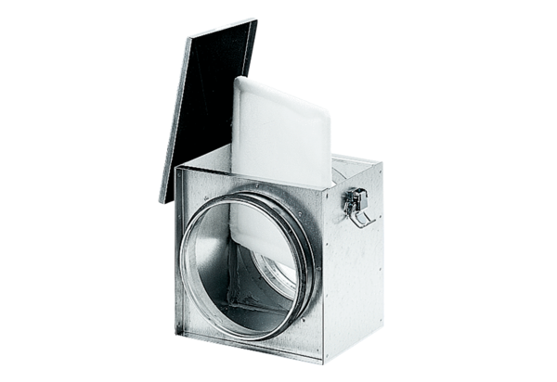Luftfilter TFE 20-4Verpackungseinheit: 1 StückSortiment: C
Artikelnummer: 0149.0078Hersteller: MAICO

